Reuniones online para realizar el IN de la Chispa Divina
Miércoles 20 horas: https://us02web.zoom.us/j/891142014
Lunes 10 horas: https://us04web.zoom.us/j/5643616340
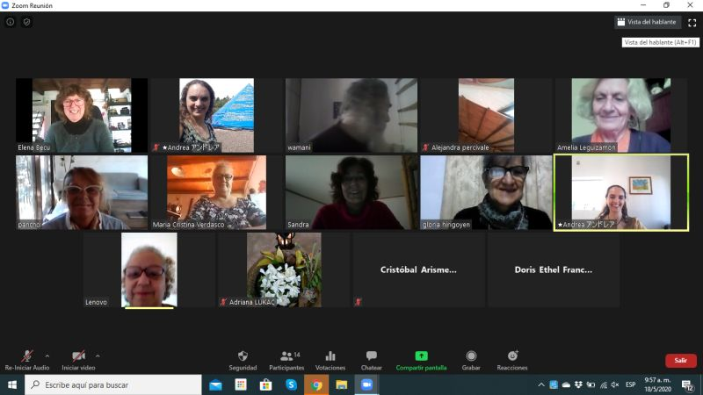
También charlamos con un tema prefijado. Podes ver estos viedeos aquí:
Miércoles 27 de enero: https://www.youtube.com/watch?v=lPwIqLmmrCI
Miércoles 3 de febrero: https://www.youtube.com/watch?v=xLoH9KIGsyQ
Miércoles 10 de febrero: https://www.youtube.com/watch?v=bYe5KbTuqIc

El 5 de mayo terminamos el primer Taller del Ego al Ego-Esencia Online
Una invitación a experimentar tu Ego trabajando en equipo con tu Esencia.
El ego agradeciendo a Esencia su Paz Infinita, y sus Infinitas Posibilidades y Esencia bendiciendo y agradeciendo al Ego su difícil propósito en la tercera dimensión.
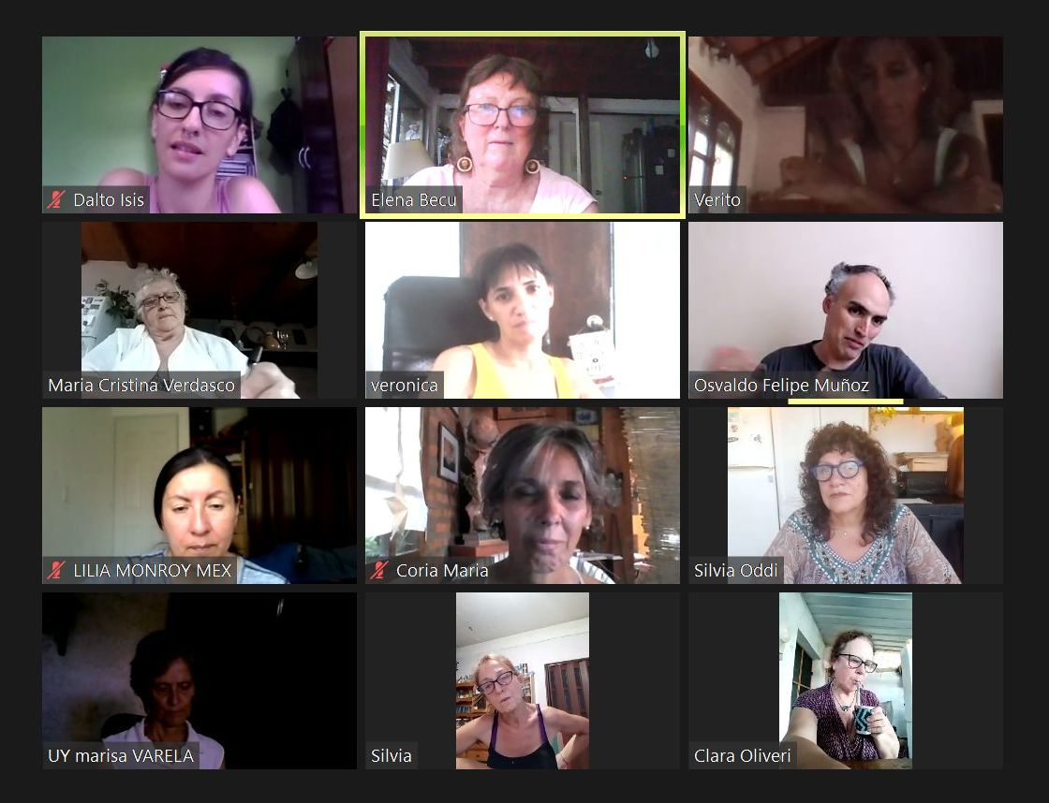

Taller del Ego al Ego-Esencia

Este cambio desde el Ego a la Esencia no es un trabajo de mejoramiento personal, no es lograr mejorar los patrones que ya existen. Este trabajo ha sido diseñado para este ciclo planetario, porque nos estamos volviendo una expresión de algo que no existe pero que está emergiendo, y es lo que llamamos el ser Humano Universal.

Imagínate simplemente como miembro de un cuerpo planetario viviente, expresándose en nuevas formas de vida, nuevas formas de creación, capaz de ocuparse de los poderes que ya nuestros egos están conociendo pero desde un solo cuerpo universal. Imagínate este poder colectivo, creando una nueva vida en el planeta.

Estamos evolucionando nuestros egos para que se vuelvan transparentes y receptivos a la esencia, sin perder su activación y su capacidad creativa en el mundo.

Ésta auto-evolución no es automática, mecánica. Es una elección. Es una decisión del alma. No solo de sumergirse en este proceso transformador, sino también de sostenerlo en el tiempo.
Este año 2012 por muchas razones hay un despertar en masa que está ocurriendo. Así que al hacer nuestra transición del ego al ego- esencia estamos aportando a este despertar y también estamos recibiendo de este despertar en resonancia con otros millones de personas.

- Este taller se realiza en 10 reuniones de dos horas.
- El horario está por definirse, sería dentro de los días de semana o en un fin de semana completo.
- Es muy importante comprometerse a participar en las 10 reuniones ya que están encadenadas. En caso de no poder asistir a una reunión, tendrás que conectarte con algún@ compañer@ para realizar la práctica de ese día.
- becuelena@gmail.com
00598-94252336-00598-45327139
Bienvenidos a la comunion global de almas pioneras

